ЧЕЛЯБИНСКАЯ ОБЛАСТЬ

АДМИНИСТРАЦИЯ
ЗЛАТОУСТОВСКОГО ГОРОДСКОГО ОКРУГА
РАСПОРЯЖЕНИЕ

18.06.2024 г. | № | 1579-р/АДМ
г. Златоуст
Об организации и проведении
осмотра здания муниципального автономного дошкольного образовательного учреждения Детский сад № 34, структурное подразделение Детский сад комбинированного вида № 193, расположенного по адресу: Челябинская область, г. Златоуст,
ул. 2-я Шоссейная, д. 4 в целях
оценки технического состояния
и надлежащего технического обслуживания

На основании поступившего обращения заведующей муниципального автономного дошкольного образовательного учреждения Детский сад № 34 Терентьевой А.В. (вх. 226/АДМ/УАиГ от 13.06.2024 г.), во исполнение решения Собрания депутатов Златоустовского городского округа Челябинской области от 13.06.2013 г. № 23-ЗГО «Об утверждении Порядка проведения осмотра зданий, сооружений в целях оценки их технического состояния и надлежащего технического обслуживания в соответствии с требованиями технических регламентов к конструктивным и другим характеристикам надежности
и безопасности объектов, требованиям проектной документации указанных объектов», постановления администрации Златоустовского городского округа от 01.08.2019 г. № 319-П «О создании комиссии по осмотру зданий
и сооружений, введенных в эксплуатацию на территории Златоустовского городского округа в целях оценки их технического состояния и надлежащего технического обслуживания»:
1. Управлению архитектуры и градостроительства администрации Златоустовского городского округа организовать комиссию и провести осмотр здания муниципального автономного дошкольного образовательного учреждения Детский сад № 34, структурное подразделение Детский сад комбинированного вида № 193, расположенного по адресу: Челябинская область, г. Златоуст, ул. 2-я Шоссейная, д. 4, в целях оценки технического состояния и надлежащего технического обслуживания.
2. Пресс-службе администрации Златоустовского городского округа (Валова И.А.) разместить настоящее распоряжение на официальном сайте Златоустовского городского округа в сети «Интернет».
3. Организацию выполнения настоящего распоряжения возложить
на заместителя главы Златоустовского городского округа по инфраструктуре Бобылева В.В.

Рассылка: Бобылев В.В., ПУ, УАиГ, МБУ «Капитальное строительство», ОМС «КУИ ЗГО», МКУ ЗГО «УЖКХ», Территориальные отделы, пресс-служба, прокуратура

Исполняющий обязанности главы Златоустовского городского округа | 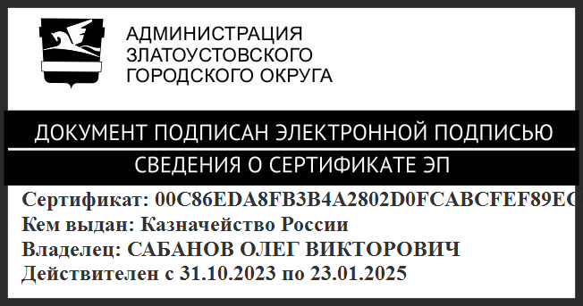 | О.В. Сабанов

